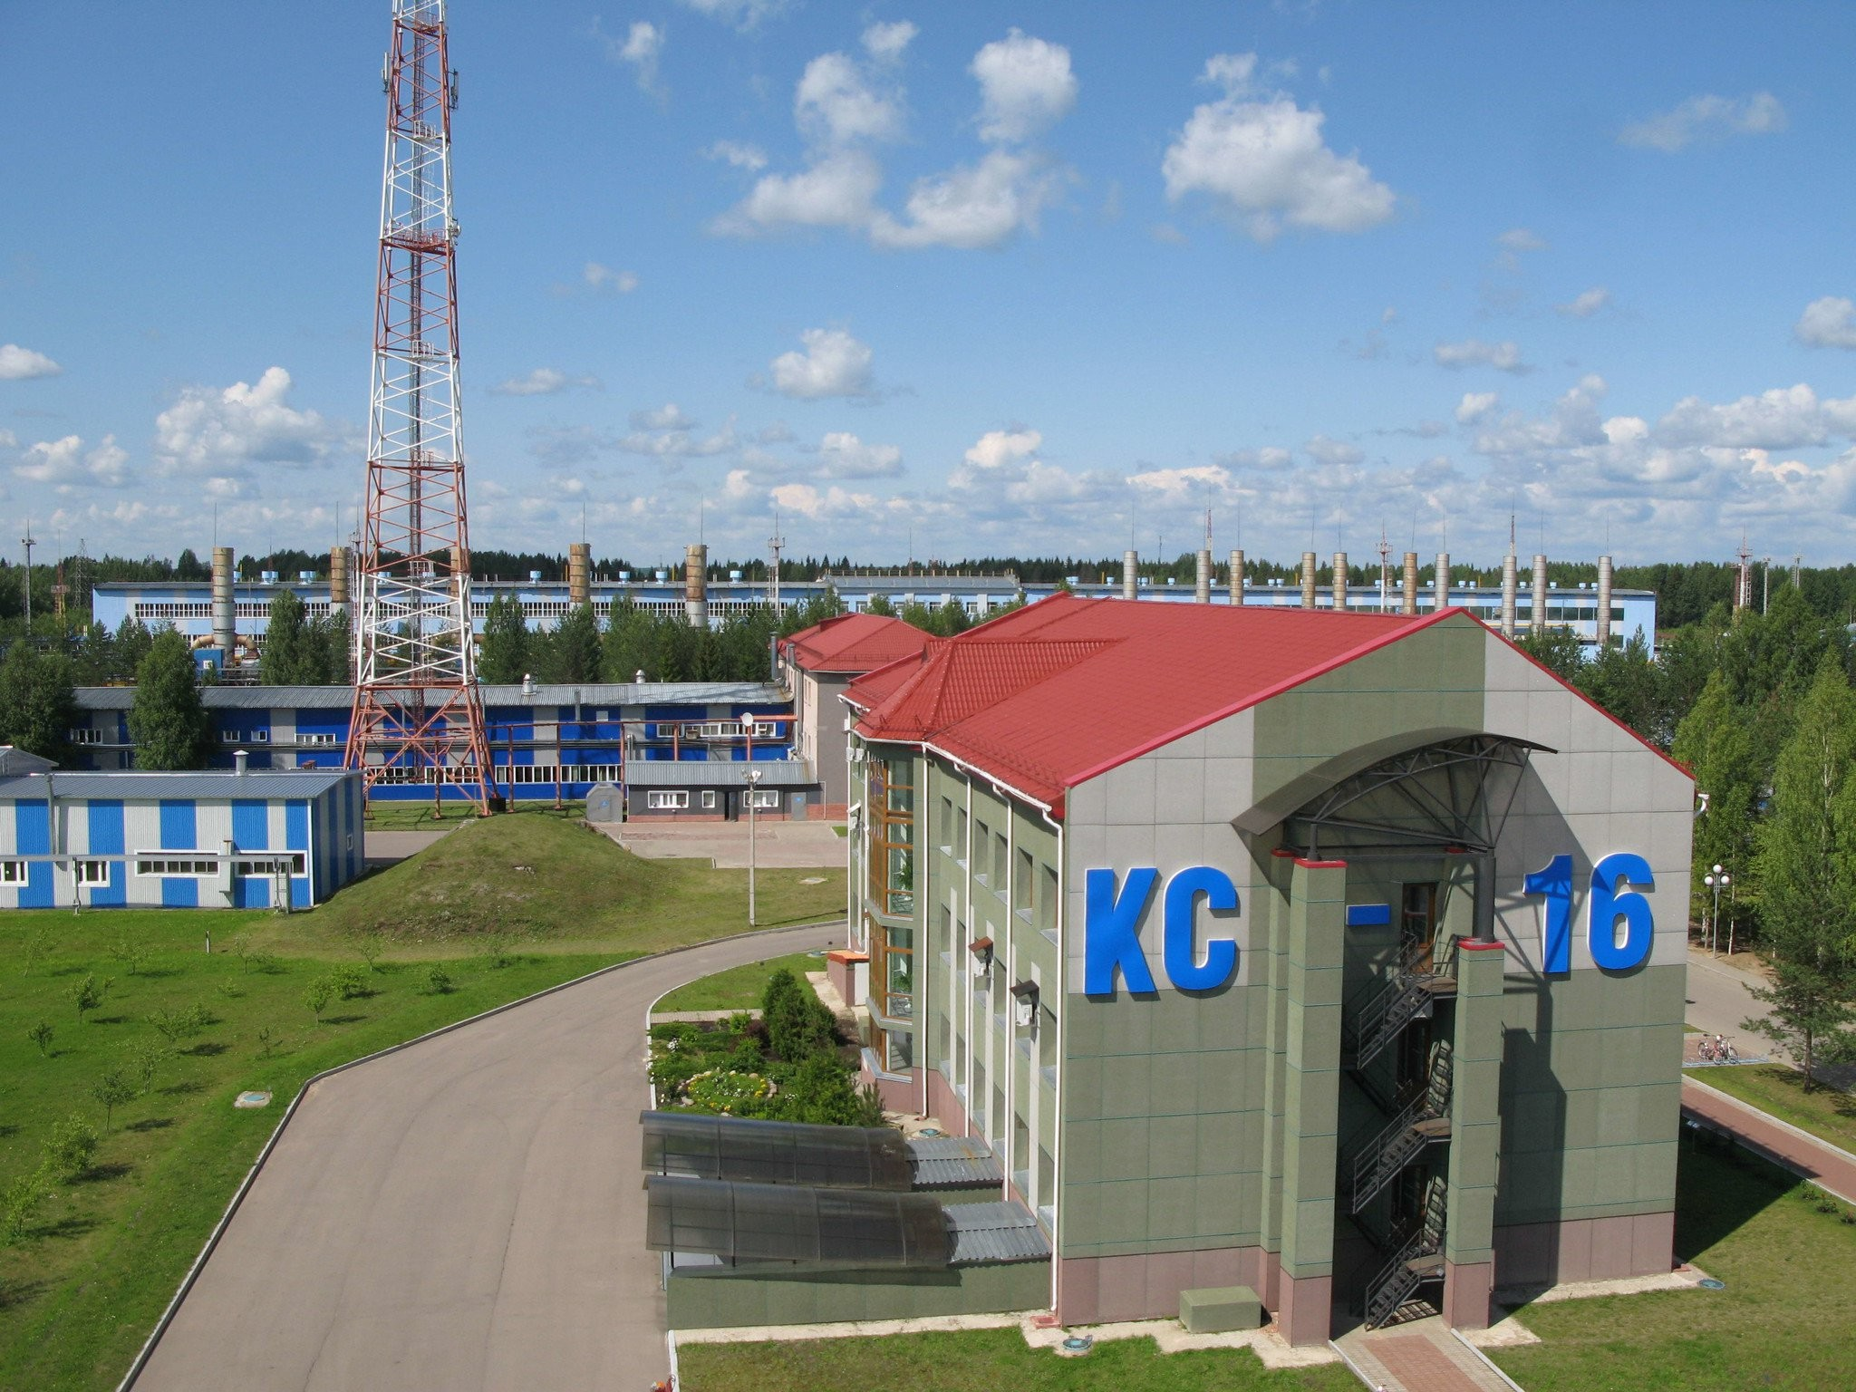
Юбилейное линейное производственное управление магистральных газопроводов - филиал ООО «Газпром трансгаз Ухта»
161327, РФ, Вологодская область, Тотемский муниципальный округ,
поселок Юбилейный, территория Промышленная,
проезд Магистральный, здание 9
Тел.: 8 (81739) 46-298, 46-398 отдел кадров E-mail: ks16@sgp.gazprom.ru https://m.vk.com/gtukhta_jubileyniy

Вакансии, должностные обязанности и заработная плата

1) Электромонтёр по ремонту и обслуживанию электрооборудования 6 разряда
- Разборка, капитальный ремонт, сборка, установка и центровка высоковольтных электрических машин и электроаппаратов различных типов систем свыше 15 кВТ. Обслуживание производственных участков или цехов с особо сложными схемами первичной и вторичной коммуникации дистанционного управления.
- Наладка, ремонт и регулирование ответственных, особо сложных, экспериментальных схем технологического оборудования.
- Обслуживание, наладка и регулирование электрических самопишущих и электронных приборов.
- Обслуживание и наладка игнитронных сварочных аппаратов с электроникой.
- Проверка класса точности измерительных трансформаторов.
- Выполнение работ по ремонту, монтажу, демонтажу кабельных линий и специальных трубопроводов.
Заработная плата: от 44 до 68 тыс. руб.

2) Электромонтёр по ремонту и обслуживанию электрооборудования 5 разряда
- Разборка, капитальный ремонт, сборка, установка и центровка высоковольтных электрических машин и электроаппаратов различных типов систем свыше 15 кВТ. Обслуживание производственных участков или цехов с особо сложными схемами первичной и вторичной коммуникации дистанционного управления.
- Наладка, ремонт и регулирование ответственных, особо сложных, экспериментальных схем технологического оборудования.
- Обслуживание, наладка и регулирование электрических самопишущих и электронных приборов.
- Обслуживание и наладка игнитронных сварочных аппаратов с электроникой.
- Проверка класса точности измерительных трансформаторов.
- Выполнение работ по ремонту, монтажу, демонтажу кабельных линий и специальных трубопроводов.
Заработная плата: от 38 до 61 тыс. руб.

3) Кабельщик-спайщик 6 разряда
- Эксплуатационно-техническое обслуживание и монтаж новых конструкций городских и междугородных кабелей, а также кабелей, уплотнённых системами передач. Монтаж городских телефонных кабелей ёмкостью от 600 до 2400 пар. Руководство работами по текущему содержанию, текущему и капитальному ремонту междугородных и городских кабелей.
- Проведение работ по реконструкции кабельных линий связи. Симметрирование кабелей. Приёмка кабельных сооружений в эксплуатацию.
- Монтаж оборудования НУП. Монтаж муфт магистральных высококачественных кабелей связи, симметричных кабелей, кабелей сельской телефонной связи и радиофикации.
- Монтаж, регулировка и ремонт защитных устройств и устройств для содержания кабеля под избыточным воздушным давлением.
- Выполнение работ по защите кабеля от коррозии и устройство заземлений. Зарядка боксов, монтаж распределительных шкафов. Определение трассы прокладки бронированного кабеля с помощью кабелеискателя.
Заработная плата: от 44 до 68 тыс. руб.

4) Электромонтер по ремонту воздушных линий электропередачи 5 разряда
- Разборка, капитальный ремонт, сборка, установка и центровка высоковольтных электрических машин и электроаппаратов различных типов и систем с напряжением до 15 кВ.
- Наладка схем и устранение дефектов в сложных устройствах средств защиты и приборах автоматики и телемеханики.
- Обслуживание силовых и осветительных установок с особо сложными схемами включения электрооборудования и схем машин и агрегатов, связанных в поточную линию, а также оборудования с автоматическим регулированием технологического процесса.
- Монтаж и ремонт кабельных сетей напряжением свыше 35 кВ, с монтажом вводных устройств и соединительных муфт.
- Ремонт, монтаж, установка и наладка ртутных выпрямителей и высокочастотных установок мощностью свыше 1000 кВт.
- Монтаж, ремонт, наладка и обслуживание устройств автоматического регулирования режимов работы доменных, сталеплавильных печей, прокатных станов, блокировочных, сигнализационных, управляющих устройств туннельных печей, систем диспетчерского автоматизированного управления, поточно-транспортных технологических линий, сварочного оборудования с электронными схемами управления, агрегатов электрооборудования и станков с системами электромашинного управления, с обратными связями по току и напряжению.
- Ремонт сложного электрооборудования сушильных и вакуумных печей, уникальных автоматов максимального тока и автоматических лент.
- Балансировка роторов электрических машин, выявление и устранение вибрации
Заработная плата: от 38 до 61 тыс. руб.
5) Ведущий инженер службы связи
- Обеспечение бесперебойной работы всех средств и систем автоматизации, АСУТП на объектах КС, ГРС, вспомогательного оборудования.
- Проведение технического обслуживания и текущего ремонта средств автоматизации.
- Участие в расследовании отказов, разработке мероприятий по их предупреждению.
Заработная плата: от 74 до 105 тыс. руб.

УСЛОВИЯ
- предоставление ведомственного жилья (оплата аренда 42 руб/м²);
-компенсация расходов, связанных с отдыхом в объектах, находящихся на балансе ПАО «Газпром»;
- единая материальная помощь молодым специалистам 62088 руб. впервые приступившие к работе после окончания учебного заведения в течение года;
- дополнительное пособие работникам, привлекаемым на работу из другой местности (при переезде в п. Юбилейный из других местно- стей) в течение первых трех лет (1 год – 46566 руб. ежеквартально, 2 год – 34924,50 руб. ежеквартально, 3 год – 23238 руб. ежекварталь- но);
- единая материальная помощь работникам, впервые вступившим в брак 89251,50 руб., а также дополнительный отпуск 3 кал. дня в связи с бракосочетанием;
- единая материальная помощь при рождении ребенка 178503,00 руб., дополнительный отпуск в связи с рождением ребенка 2 кал. дня;
- единовременная материальная помощь при рождении третьего и последующего ребенка 267754,50 руб.;
- ежемесячное пособие матерям 44625,75 руб., находящимся в отпуске по уходу за ребенком до достижения им трех лет;
- компенсация родительской платы за содержание детей в дошкольной организации в размере 50%;
- тринадцатая заработная плата по итогам работы за год;
- материальная помощь к отпуску;
-бесплатное посещение ФОКа (тренажёрный зал, бассейн, спортзал);
-дополнительное пенсионное обеспечение в НПФ «ГАЗФОНД».

